SIAJ
Sistema Inteligente de Asuntos Jurídicos
SOFSA / Trenes Argentinos

Historia de Usuario
HU-25
Crear Solicitud desde una Actuación

Etapa 2 | Septiembre 2026 | Destinatario: Equipo de Desarrollo

↔ Esta HU documenta el formulario de creación de solicitudes desde el modal "Nueva Actividad" del Timeline Civil/Laboral (solapa "Nueva Solicitud"). La gestión del ciclo de vida de las solicitudes (cambio de estado, listado) se documenta en HU-26.

HU-25 — Crear Solicitud desde una Actuación
Sprint | A definir
Rol | Letrado asignado a la actuación (abogado / asistente_jurídico)
Necesidad | poder generar una solicitud de información o acción a otro usuario (interno o externo al área jurídica) directamente desde el contexto de una actuación.
Objetivo | centralizar los pedidos de colaboración vinculados a una actuación sin salir del sistema ni usar canales externos.
HU relacionadas | HU-14 v2 — modal Nueva Actividad (punto de entrada) HU-26 — Gestión de Solicitudes (ciclo de vida y estados)
Criterios de Aceptación
1. Acceso y disponibilidad

• La creación de solicitudes está disponible para las actuaciones de todas las áreas : CIVIL, LABORAL Y PENAL
• Solo puede crear solicitudes el letrado actualmente asignado a la actuación (abogado o asistente_jurídico). El Coordinador puede verlas pero no crearlas desde este modal.
• El acceso es desde: detalle de la actuación → tab Timeline → botón "+ Nueva Actividad" → solapa "Nueva Solicitud"
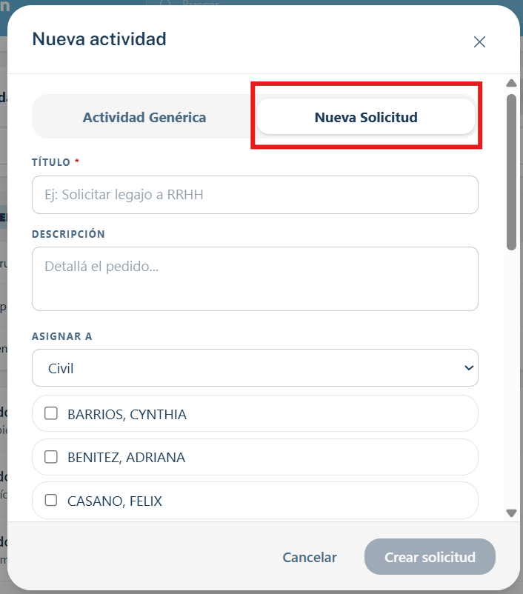

2. Formulario de creación

Campo | Obligatorio | Comportamiento
Título | Sí | Texto libre. Placeholder: "Ej: Solicitar legajo a RRHH". El botón "Crear solicitud" queda bloqueado si está vacío.
Descripción | No | Textarea. Placeholder: "Detallá el pedido..."
Asignar a | Si | Selector de tipo (Interno / Externo SIAJ) + Área + Usuario.
Prioridad | No | Alta / Media / Baja. Default: Media.
Fecha límite | No | Date picker. Si se completa, queda visible en la tarjeta de solicitud.

Selector "Asignar a" — flujo de 2 pasos

Tipo | Paso 1: Área | Paso 2: Usuario
Interno SIAJ | Civil / Laboral / Penal | Dropdown con letrados activos del área seleccionada.
Externo SIAJ | Cualquier área de la empresa (RRHH, Comercial, etc.) | Dropdown con usuarios activos del área seleccionada.

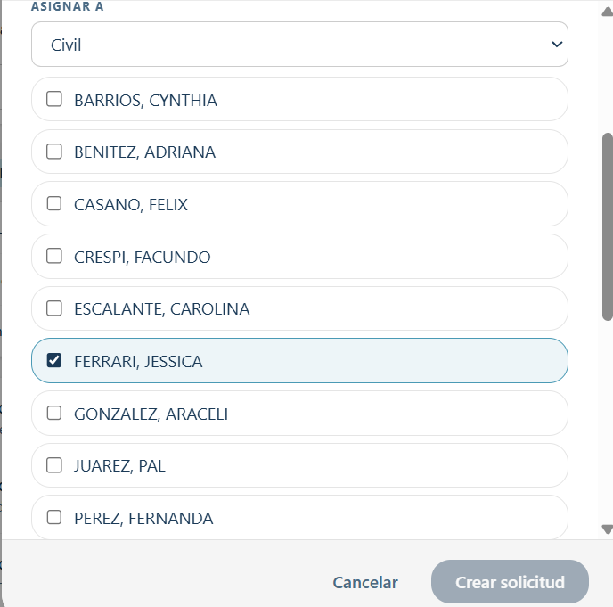
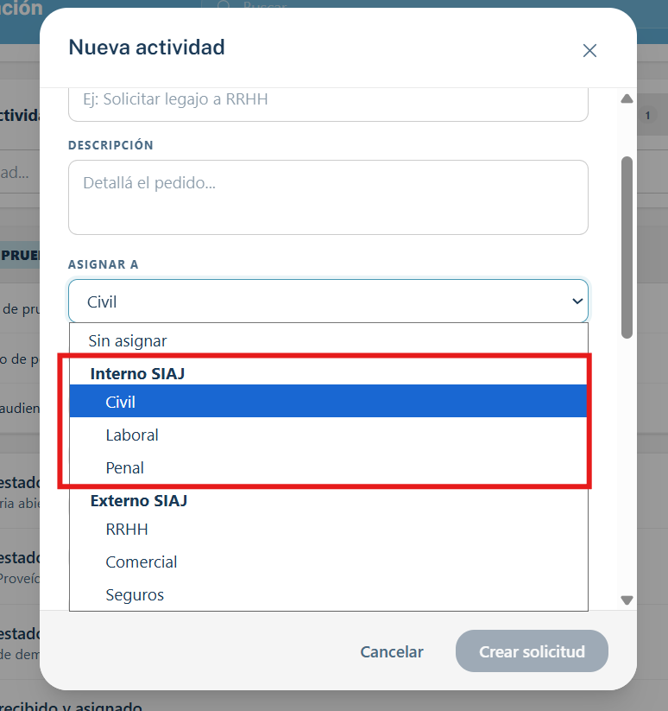

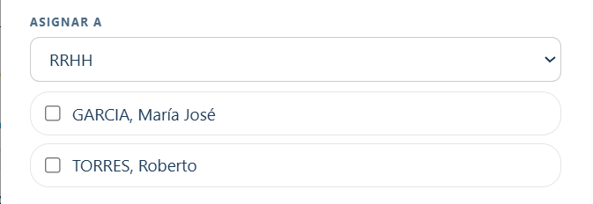
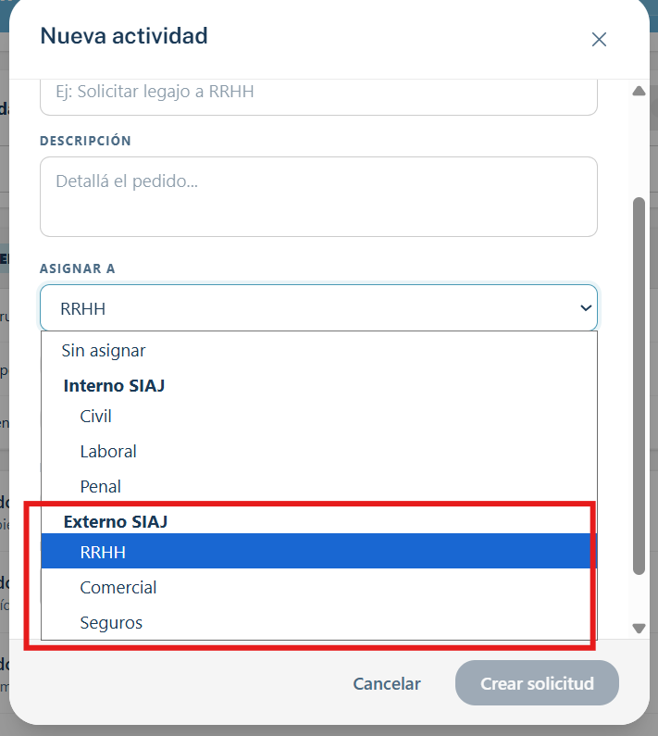

3. Guardado y resultado

• Al presionar "Crear solicitud": la solicitud se guarda en el store de tareas con estado inicial Pendiente.
• Simultáneamente se crea una entrada de solo lectura en el feed del timeline del expediente con: título, asignado, prioridad y fecha límite si corresponde.
• La entrada del feed no tiene reply ni edición. El estado de la solicitud se gestiona desde la sección Solicitudes del Sidebar (HU-26).
• Notificación de creación: al crear, el asignado recibe una notificación con el título de la solicitud, la actuación de origen, la prioridad y la fecha límite (si tiene). Canal: Campana para destinatarios Interno SIAJ; Campana + Mail para destinatarios Externo SIAJ (áreas de la empresa que no operan el sistema a diario).
• Notificación de respuesta: cuando el asignado responde la solicitud (HU-26), el creador recibe una notificación en Campana con el título, quién respondió y la actuación de origen.
• Recordatorio por falta de respuesta: para solicitudes Externo SIAJ en estado Pendiente, si transcurren N días hábiles sin respuesta (N configurable) o se alcanza la fecha límite, se envía un recordatorio por Mail al asignado con copia al creador.
• El modal se cierra y los campos se resetean.

4. Estado inicial

Atributo | Valor al crear
Estado | Pendiente (automático)
Creado por | Usuario activo (letrado asignado a la actuación)
Actuación de origen | N° interno del expediente actual
Fecha de creación | Autogenerada (fecha actual del sistema)

🚫 Fuera del scope de esta HU:
• Cambio de estado de la solicitud → HU-26
• Listado y gestión de solicitudes → HU-26 (sección Sidebar)

